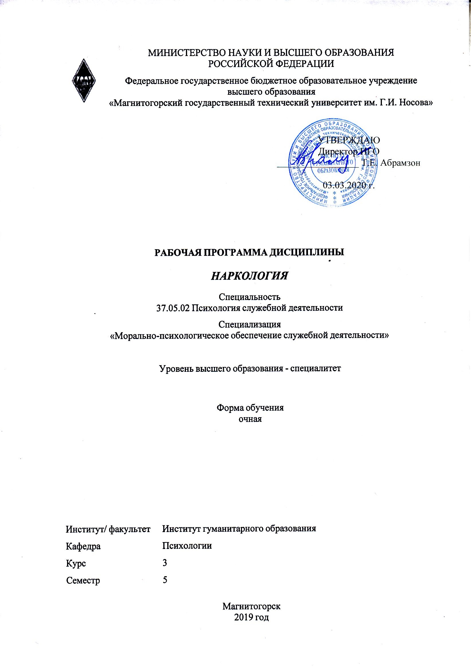 | МИНИСТЕРСТВО НАУКИ И ВЫСШЕГО ОБРАЗОВАНИЯ  РОССИЙСКОЙ ФЕДЕРАЦИИ

Федеральное государственное бюджетное образовательное учреждение
высшего образования
«Магнитогорский государственный технический университет им. Г.И. Носова»
УТВЕРЖДАЮ
Директор ИГО
_________________ Т.Е. Абрамзон

03.03.2020 г.
РАБОЧАЯ ПРОГРАММА ДИСЦИПЛИНЫ
НАРКОЛОГИЯ
Специальность
37.05.02 Психология служебной деятельности
Специализация
«Морально-психологическое обеспечение служебной деятельности»
Уровень высшего образования - специалитет
Форма обучения
очная
Институт/ факультет |  | Институт гуманитарного образования
Кафедра |  | Психологии
Курс |  | 3
Семестр |  | 5
Магнитогорск
2019 год

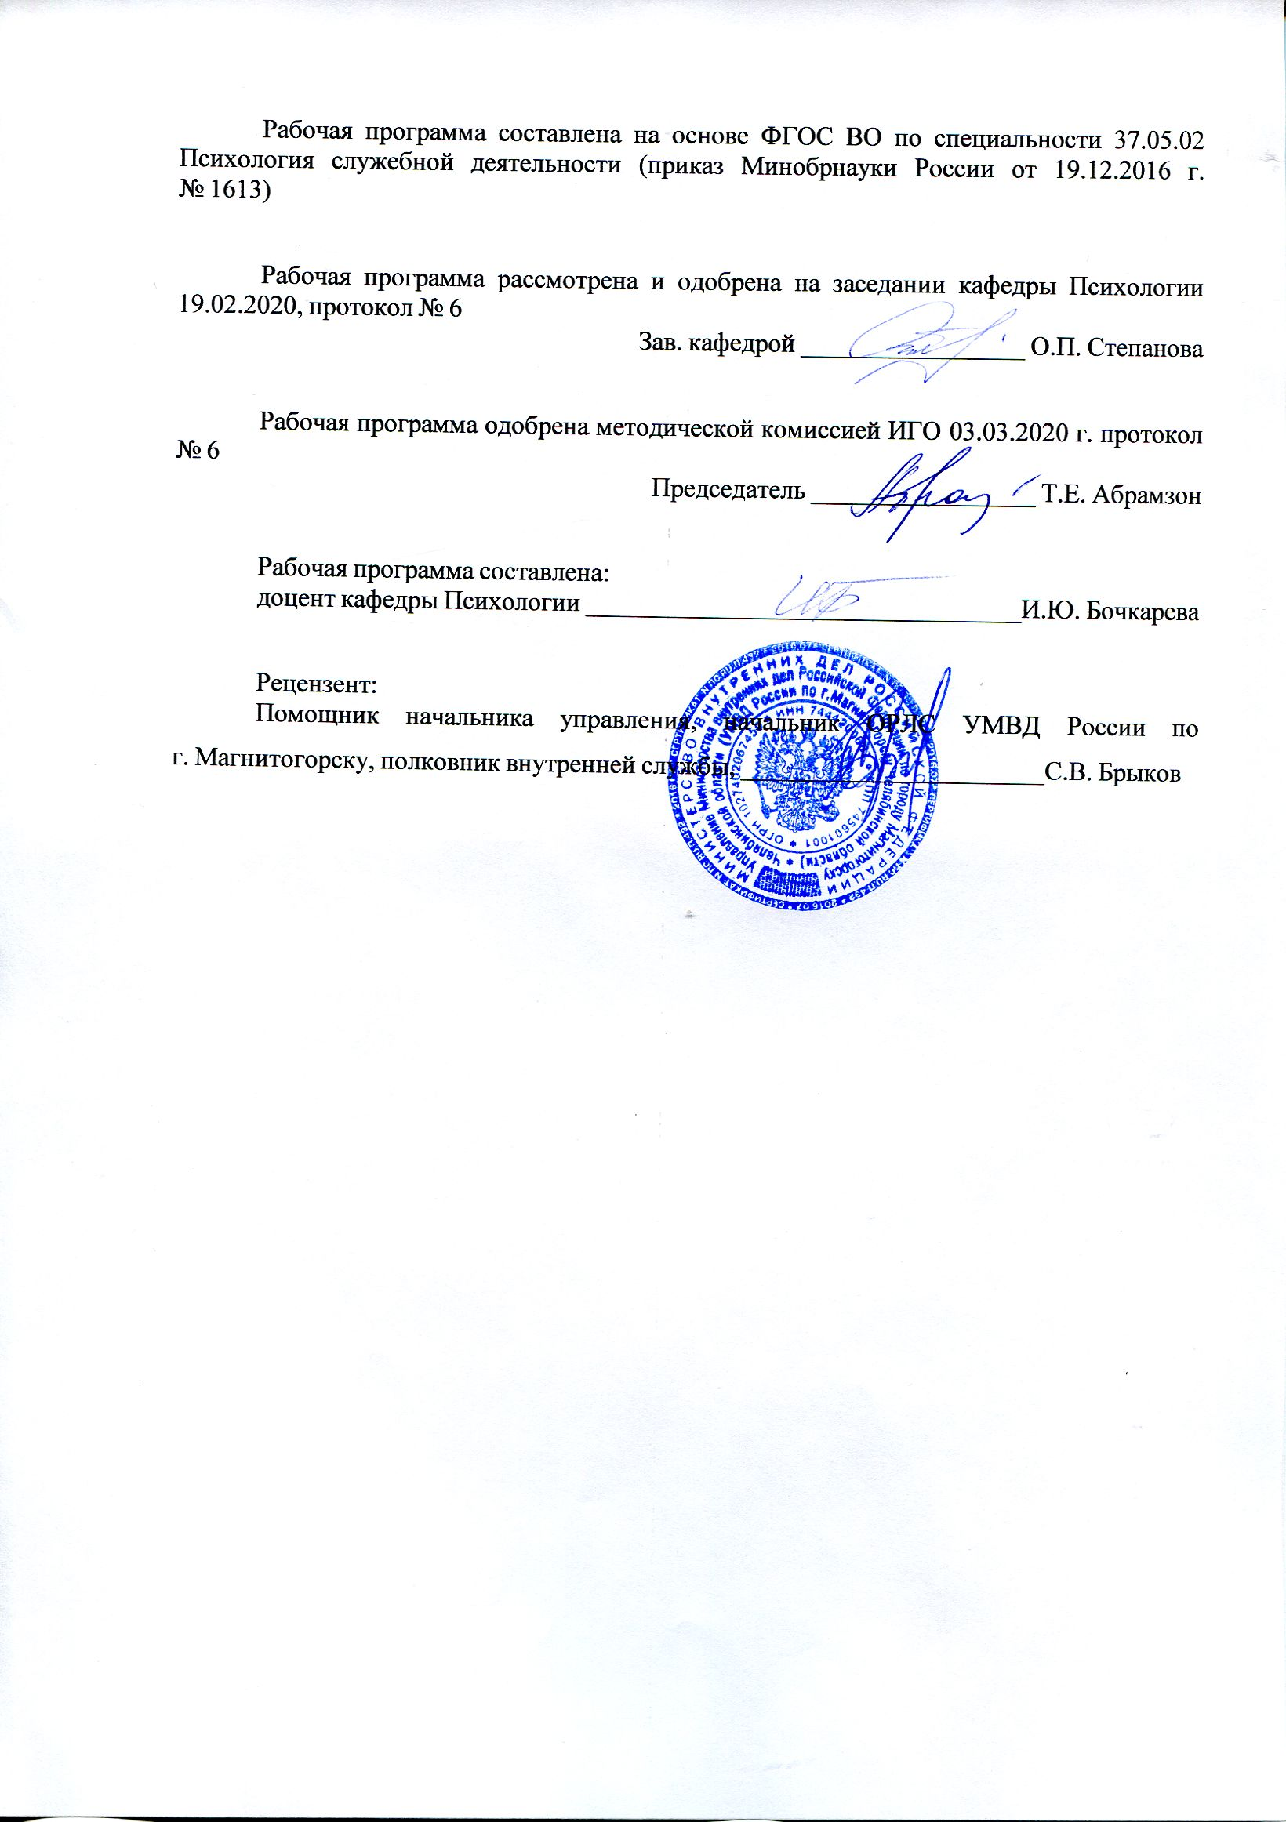
Рабочая программа составлена на основе ФГОС ВО по специальности 37.05.02 Психология служебной деятельности (приказ Минобрнауки России от 19.12.2016 г. № 1613)
Рабочая программа рассмотрена и одобрена на заседании кафедры Психологии
19.02.2020, протокол № 6
Зав. кафедрой _________________ О.П. Степанова
Рабочая программа одобрена методической комиссией ИГО
03.03.2020 г. протокол № 6
Председатель _________________ Т.Е. Абрамзон
Рабочая программа составлена:
доцент кафедры Психологии, _______________________И.Ю. Бочкарёва
Рецензент:
помощник начальника-Начальник ОРЛС управления МВД России по городу Магнитогорску , _________________________С.В. Брыков

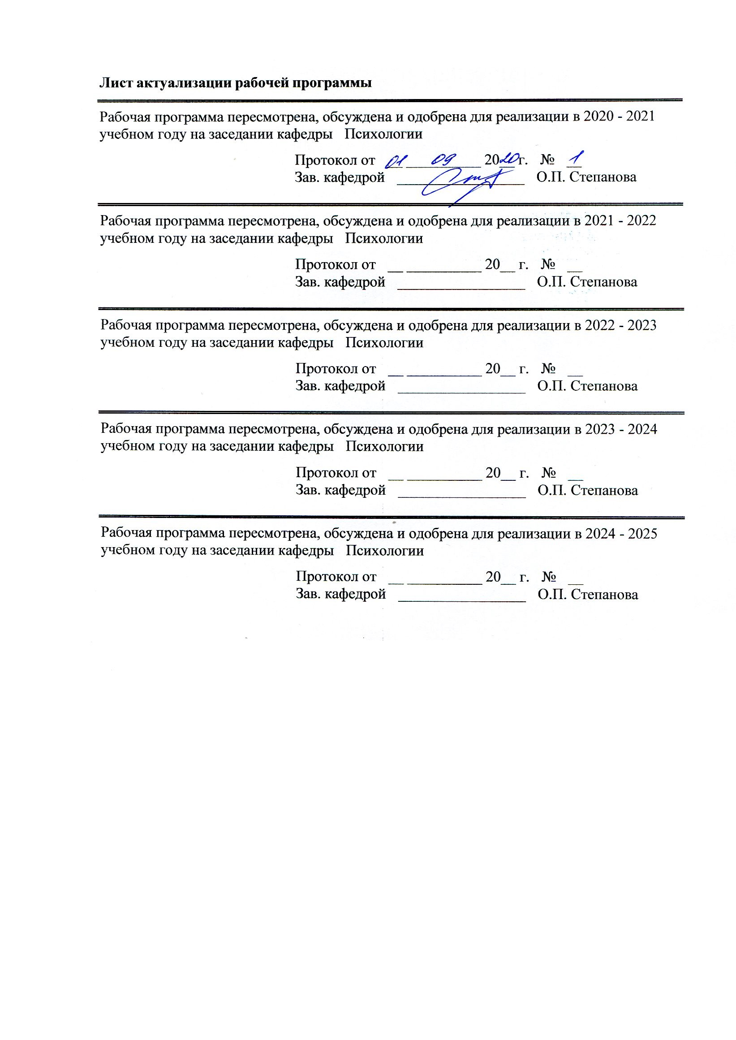
Лист актуализации рабочей программы
Рабочая программа пересмотрена, обсуждена и одобрена для реализации в 2020 - 2021 учебном году на заседании кафедры Психологии
Протокол от __ __________ 20__ г. № __
Зав. кафедрой _________________ О.П. Степанова
Рабочая программа пересмотрена, обсуждена и одобрена для реализации в 2021 - 2022 учебном году на заседании кафедры Психологии
Протокол от __ __________ 20__ г. № __
Зав. кафедрой _________________ О.П. Степанова
Рабочая программа пересмотрена, обсуждена и одобрена для реализации в 2022 - 2023 учебном году на заседании кафедры Психологии
Протокол от __ __________ 20__ г. № __
Зав. кафедрой _________________ О.П. Степанова
Рабочая программа пересмотрена, обсуждена и одобрена для реализации в 2023 - 2024 учебном году на заседании кафедры Психологии
Протокол от __ __________ 20__ г. № __
Зав. кафедрой _________________ О.П. Степанова
Рабочая программа пересмотрена, обсуждена и одобрена для реализации в 2024 - 2025 учебном году на заседании кафедры Психологии
Протокол от __ __________ 20__ г. № __
Зав. кафедрой _________________ О.П. Степанова

1 Цели освоения дисциплины (модуля)
Целями освоения дисциплины «Наркология»: являются: способность разрабатывать и реализовывать программы, направленные на предупреждение нарушений и отклонений в социальном и личностном статусе, психическом развитии сотрудников, военнослужащих и иных лиц, рисков асоциального поведения.
2 Место дисциплины (модуля) в структуре образовательной программы
Дисциплина Наркология входит в вариативную часть учебного плана образовательной программы.
Для изучения дисциплины необходимы знания (умения, владения), сформированные в результате изучения дисциплин/ практик:
Для изучения дисциплины необходимы знания (умения, навыки), сформированные в результате изучения следующих дисциплин: «Клиническая психология», «Психология здоровья», «Анатомия и физиология центральной нервной системы», «Физиология высшей нервной деятельности и сенсорных систем», «Методология и методы психологического исследования», «Педагогическая психология», «Методы психотерапии», «Специальная психология», «Психология здоровья», «Организационная психология», «Психологическая служба в организации», «Психология рекламы и связи с общественностью», «Тренинг личностного роста», «Технологии личностного развития», «Корпоративный тренинг», «Психология стресса. Тренинг стрессоустойчивости».
Знания (умения, владения), полученные при изучении данной дисциплины будут необходимы для изучения дисциплин/практик:
Психология лжи и скрываемых обстоятельств
Юридическая психология
Военная психология
Психология девиантного поведения
Корпоративный тренинг
Криминальная психология
Пенитенциарная психология
Подготовка к защите и защита выпускной квалификационной работы
Производственная – преддипломная практика
3 Компетенции обучающегося, формируемые в результате освоения
дисциплины (модуля) и планируемые результаты обучения
В результате освоения дисциплины (модуля) «Наркология» обучающийся должен обладать следующими компетенциями:
Структурный  элемент  компетенции | Планируемые результаты обучения
ПК-14 способностью разрабатывать и реализовывать программы, направленные на предупреждение нарушений и отклонений в социальном и личностном статусе, психическом развитии сотрудников, военнослужащих и иных лиц, рисков асоциального поведения, профессиональных рисков, профессиональной деформации
Знать | теоретические основы предупреждения нарушений и отклонений в социальном и личностном статусе, психическом развитии сотрудников, военнослужащих и иных лиц, рисков асоциального поведения

Уметь | - Разрабатывать и реализовывать программы, направленные на предупреждение нарушений и отклонений в социальном и личностном статусе, психическом развитии сотрудников, военнослужащих и иных лиц, рисков асоциального поведения, профессиональных рисков;  - Осуществлять адекватный подбор и реализовывать программы, направленные на предупреждение нарушений и отклонений в социальном и личностном статусе, психическом развитии сотрудников, военнослужащих и иных лиц, рисков асоциального поведения
Владеть | - Практическими навыками разработки и реализации программы, направленные на предупреждение нарушений и отклонений в социальном и личностном статусе, психическом развитии сотрудников, военнослужащих и иных лиц, рисков асоциального поведения, профессиональных рисков;

 | 4. Структура, объём и содержание дисциплины (модуля)
Общая трудоемкость дисциплины составляет 3 зачетных единиц 108 акад. часов, в том числе:
– контактная работа – 55 акад. часов:
– аудиторная – 54 акад. часов;
– внеаудиторная – 1 акад. часов
– самостоятельная работа – 53 акад. часов;

Форма аттестации - зачет
Раздел/ тема  дисциплины |  | Семестр | Аудиторная  контактная работа  (в акад. часах) |  |  | Самостоятельная работа студента | Вид самостоятельной  работы | Форма текущего контроля успеваемости и  промежуточной аттестации | Код компетенции
 |  |  | Лек. | лаб.  зан. | практ. зан.
1. Теоретические основы наркологии
1.1 Краткий исторический экскурс в историю изучения проблем зависимого поведения |  | 5 | 3 |  | 6 | 8 | Подготовка сообщений, докладов для обсуждения, презентаций | Активность на лабораторном занятии, участие в групповой дискуссии | ПК-14
1.2 Био-психо-социо-духовная модель химической зависимости |  |  | 3 |  | 6 | 9 | Реферат | Активность на лабораторном занятии | ПК-14
1.3 Эпидемиология и синдромология наркотизма |  |  | 3 |  | 6 | 9 | Подготовка к участию в тематических дискуссиях | Участие в дискуссии  Доклад по теме реферата | ПК-14
1.4 Клинические проявления зависимости от разных психоактивных веществ |  |  | 3 |  | 6 | 9 | Представить таблицу- схему | Устный опрос  Защите кейс-пакета | ПК-14
Итого по разделу |  |  | 12 |  | 24 | 35
2. Меры борьбы и профилактики зависимости от психоактивных веществ
2.1 Факторы риска и защиты от наркомании и алкоголизма в подростковом возрасте |  | 5 | 3 |  | 6 | 9 | Исследовательск ий проект | Устный опрос  Защите кейс-пакета | ПК-14
2.2 Лечение реабилитация и профилактика химической зависимости |  |  | 3 |  | 6 | 9 | Практическое занятие на основе кейс- метода  Реферат | Письменная работа Защите кейс-пакета | ПК-14
Итого по разделу |  |  | 6 |  | 12 | 18
Итого за семестр |  |  | 18 |  | 36 | 53 |  | зачёт
Итого по дисциплине |  |  | 18 |  | 36 | 53 |  | зачет | ПК-14

5 Образовательные технологии
Самый оптимальный вариант планирования и организации студентом времени, необходимого для изучения дисциплины – распределить учебную нагрузку равномерно, т.е. каждую неделю знакомиться с необходимым теоретическим материалом на лекционных занятиях и закреплять полученные знания самостоятельно, прочитывая рекомендуемую литературу.
Формы учебных занятий с использованием традиционных технологий:
Информационная лекция – последовательное изложение материала в дисциплинарной логике, осуществляемое преимущественно вербальными средствами (монолог преподавателя).
Семинар – беседа преподавателя и студентов, обсуждение заранее подготовленных сообщений по каждому вопросу плана занятия с единым для всех перечнем рекомендуемой обязательной и дополнительной литературы.
Практическое занятие, посвященное освоению конкретных умений и навыков по предложенному алгоритму.
Формы учебных занятий с использованием технологий проблемного обучения:
Проблемная лекция – изложение материала, предполагающее постановку проблемных и дискуссионных вопросов, освещение различных научных подходов, авторские комментарии, связанные с различными моделями интерпретации изучаемого материала.
Лекция «вдвоем» (бинарная лекция) – изложение материала в форме диалогического общения двух преподавателей (например, реконструкция диалога представителей различных научных школ, «ученого» и «практика» и т.п.).
Практическое занятие в форме практикума – организация учебной работы, направленная на решение комплексной учебно-познавательной задачи, требующей от студента применения как научно-теоретических знаний, так и практических навыков.
Формы учебных занятий с использованием игровых технологий:
Учебная игра – форма воссоздания предметного и социального содержания будущей профессиональной деятельности специалиста, моделирования таких систем отношений, которые характерны для этой деятельности как целого.
Деловая игра – моделирование различных ситуаций, связанных с выработкой и принятием совместных решений, обсуждением вопросов в режиме «мозгового штурма», реконструкцией функционального взаимодействия в коллективе и т.п.
Ролевая игра – имитация или реконструкция моделей ролевого поведения в предложенных сценарных условиях.
Интерактивные технологии – организация образовательного процесса, которая предполагает активное и нелинейное взаимодействие всех участников, достижение на этой основе личностно значимого для них образовательного результата.
Формы учебных занятий с использованием информационно-коммуникационных технологий:
Лекция-визуализация – изложение содержания сопровождается презентацией (демонстрацией учебных материалов, представленных в различных знаковых системах, в т.ч. иллюстративных, графических, аудио- и видеоматериалов).
Практическое занятие в форме презентации – представление результатов проектной или исследовательской деятельности с использованием специализированных программных сред.
Допуск к зачету по дисциплине предполагает активное участие в практических и семинарских занятиях, а также своевременное выполнение домашних и самостоятельных заданий.

6 Учебно-методическое обеспечение самостоятельной работы обучающихся
Представлено в приложении 1.
7 Оценочные средства для проведения промежуточной аттестации
Представлены в приложении 2.
8 Учебно-методическое и информационное обеспечение дисциплины (модуля)
а) Основная литература:
1.Дереча, В. А. Психология зависимостей : учебное пособие для вузов / В. А. Дереча. – Москва : Издательство Юрайт, 2020. – 159 с. – (Высшее образование). – ISBN 978-5-534-11076-0. – URL : https://urait.ru/bcode/456332
2.Оринина, Л. В. Формирование у студентов технического вуза адаптивных копинг-стратегий как способа эффективного переживания ими кризисных ситуаций : учебное пособие / Л. В. Оринина ; МГТУ. - Магнитогорск : МГТУ, 2017. - 1 электрон. опт. диск (CD-ROM). - Загл. с титул. экрана. - URL: https://magtu.informsystema.ru/uploader/fileUpload?name=2888.pdf&show=dcatalogues/1/1134207/2888.pdf&view=true (дата обращения: 23.10.2020). - Макрообъект. - Текст : электронный. - Сведения доступны также на CD-ROM.

б) Дополнительная литература:
1. Токарь, О. В. Психопрофилактика и психокоррекция аддиктивного поведения. Разработка коррекционно-профилактических программ : учебно-методическое пособие / О. В. Токарь, Е. Ю. Шпаковская ; МГТУ. - Магнитогорск : МГТУ, 2016. - 1 электрон. опт. диск (CD-ROM). - URL: https://magtu.informsystema.ru/uploader/fileUpload?name=2730.pdf&show=dcatalogues/1/1132117/2730.pdf&view=true (дата обращения: 04.10.2019). - Макрообъект. - Текст : электронный.
2. Степанова, О. П. Диагностика психического здоровья : практикум / О. П. Степанова ; МГТУ. - Магнитогорск : МГТУ, 2017. - 1 электрон. опт. диск (CD-ROM). - URL: https://magtu.informsystema.ru/uploader/fileUpload?name=3194.pdf&show=dcatalogues/1/1136688/3194.pdf&view=true (дата обращения: 04.10.2019). - Макрообъект. - Текст : электронный.

в) Методические указания:
Самостоятельная работа студентов вуза : практикум / составители: Т. Г. Неретина, Н. Р. Уразаева, Е. М. Разумова, Т. Ф. Орехова ; Магнитогорский гос. технический ун-т им. Г. И. Носова. - Магнитогорск : МГТУ им. Г. И. Носова, 2019. - 1 CD-ROM. - Загл. с титул. экрана. - URL: https://magtu.informsystema.ru/uploader/fileUpload?name=3816.pdf&show=dcatalogues/1/1530261/3816.pdf&view=true (дата обращения: 18.10.2019). - Макрообъект. - Текст : электронный. - Сведения доступны также на CD-ROM.
г) Программное обеспечение и Интернет-ресурсы:
Программное обеспечение
 | Наименование ПО | № договора | Срок действия лицензии

 | MS Windows 7 Professional(для классов) | Д-1227-18 от 08.10.2018 | 11.10.2021
 | MS Office 2007 Professional | № 135 от 17.09.2007 | бессрочно
 | FAR Manager | свободно распространяемое ПО | бессрочно
 | 7Zip | свободно распространяемое ПО | бессрочно
Профессиональные базы данных и информационные справочные системы
 | Название курса |  | Ссылка
 | Международная справочная система «Полпред» polpred.com отрасль «Образование, наука» |  | URL: http://education.polpred.com/
 | Национальная информационно-аналитическая система – Российский индекс научного цитирования (РИНЦ) |  | URL: https://elibrary.ru/project_risc.asp
 | Поисковая система Академия Google (Google Scholar) |  | URL: https://scholar.google.ru /
 | Информационная система - Единое окно доступа к информационным ресурсам |  | URL: http://window.edu.ru/
9 Материально-техническое обеспечение дисциплины (модуля)
Материально-техническое обеспечение дисциплины включает:
Учебные аудитории для проведения занятий лекционного типа (Доска, мультимедийные средства хранения, передачи и представления информации)
Учебные аудитории для проведения практических занятий, групповых и индивидуальных консультаций, текущего контроля и промежуточной аттестации (Доска, мультимедийный проектор, экран)
Помещения для самостоятельной работы обучающихс (Персональные компьютеры с пакетом MS Office, выходом в Интернет и с доступом в электронную информационно-образовательную среду университета)
Помещение для хранения и профилактического обслуживания учебного оборудования-Стеллажи для хранения учебно-наглядных пособий и учебно-методической документации.

Приложение1

Учебно-методическое обеспечение самостоятельной работы студентов
Самостоятельная работа студентов подразумевает подготовку к практическим занятиям, текущему, промежуточному контролю и включает работу с научной и методической литературой, подготовку планов организации дискуссий, оформления конспектов, подготовку рефератов и индивидуальных проектов.

1. Теоретические основы наркологии
Тема 1.1. Краткий исторический экскурс в историю изучения проблем зависимого поведения.
1.Классификация, история изучения
2.Теоретические подходы к изучению зависимого поведения.
Ознакомиться с психологическими теориями, изучающими зависимую личность и ее структуру. Рассмотреть отечественных и зарубежных авторов.
Подготовить доклад по любой концепции

Тема 1.2. Био-психо-социо-духовная модель химической зависимости
1. Механизм формирования болезненной зависимости с точки зрения социальной и психологической детерминации
2. Механизм формирования болезненной зависимости с точки зрения духовной детерминации.
Подготовка сообщения, доклада для обсуждения с презентаций
Представить на практическом занятии доклад по теме.

Тема 1.3.Эпидемиология и синдромология наркотизма
1. синдром изменения реактивности организма к действию данного наркотика (защитные реакции, толерантность, форма потребления, форма опьянения);
2. синдром психической зависимости (обсессивное влечение, психический комфорт в интоксикации);
3. синдромом физической зависимости (компульсивное влечение, потеря контроля над дозой, абстинентный синдром, физический комфорт в интоксикации).
Подготовка к участию в тематической дискуссии

Тема 1.4. Клинические проявления зависимости от разных психоактивных веществ
1. Алкоголь Пиво, вино, крепкие спиртные напитки, некоторые медицинские средства и сиропы, некоторые парфюмерные изделия
2. Никотин Папиросы, сигареты, сигары, трубочный, жевательный, нюхательный табак, махорка
3. Конопля Марихуана, анаша, гашиш
4. Стимулянты Кофе, чай, амфетамины, продукты кокки, смешанные наркотики типа экстази
5. Опиоиды Кодеин, героин, опиум, морфин, метадон
6. Депрессанты Успокаивающие средства, снотворные, барбитураты, бензодиазепины
7. Галлюциногены ЛСД, мескалин
8. Нитриты Вдыхаемые стимулянты на основе амилнитрита
9. Летучие ингалянты Аэрозоли в баллонах, газ бутан, бензин, клей, растворители, разжижители красок
10. Другие вещества Кава, орех бетеля
Представить таблицу- схему

2. Меры борьбы и профилактики зависимости от психоактивных веществ
Тема 2.1. Факторы риска и защиты от наркомании и алкоголизма в подростковом возрасте
1. Онтогенетические факторы риска
2.Генетическая предрасположенность индивидов к зависимостями
Разработать кейс-пакет
Тема 2.2. Лечение, реабилитация и профилактика химической зависимости
1.Лечение медикаментозное и психотерапевтическое от ПАВ
2. Реабилитация больных. 12- ти шаговая терпевтическая программа
3. Профилактика зависимого поведения
Подготовить программу реабилитации и профилактики химической зависимости

Приложение 2

а) Планируемые результаты обучения и оценочные средства для проведения промежуточной аттестации:
Структурный  элемент  компетенции | Планируемые результаты обучения | Оценочные средства
ПК-14 способностью разрабатывать и реализовывать программы, направленные на предупреждение нарушений и отклонений в социальном и личностном статусе, психическом развитии сотрудников, военнослужащих и иных лиц, рисков асоциального поведения, профессиональных рисков
Знать | - Обобщенность, осознанность и системность следующих знаний: программ, направленных на предупреждение нарушений и отклонений в социальном и личностном статусе, психическом развитии сотрудников, военнослужащих и иных лиц, рисков асоциального поведения, профессиональных рисков;  - Осведомленность и свободная ориентировка в следующих знаниях: программ, направленных на предупреждение нарушений и отклонений в социальном и личностном статусе, психическом развитии сотрудников, военнослужащих и иных лиц, рисков асоциального поведения, профессиональных рисков;  - Репродуктивное воспроизведение следующих знаний: программ, направленных на предупреждение нарушений и отклонений в социальном и личностном статусе, психическом развитии сотрудников, военнослужащих и иных лиц, рисков асоциального поведения, профессиональных рисков. | Перечень вопросов для подготовки к зачету:  1. Предмет и задачи наркологии.  2. Наркология как наука. Место наркологии среди других дисциплин.  3. Принципы организации наркологической помощи населению.  4. Основные регламентирующие документы по наркологии.  5. Алкоголизм: определение, стадии.  6. Основные клинические симптомы при алкоголизме.  7. Клинические признаки первой стадии алкоголизма.  8. Клинические признаки второй стадии алкоголизма.  9. Клинические признаки третьей стадии алкоголизма.  10. Алкоголизм у молодых.  И т.п.
Уметь | - Разрабатывать и реализовывать программы, направленные на предупреждение нарушений и отклонений в социальном и личностном статусе, психическом развитии сотрудников, военнослужащих и иных лиц, рисков асоциального поведения, профессиональных рисков;  - Осуществлять адекватный подбор и реализовывать программы, направленные на предупреждение нарушений и отклонений в социальном и личностном статусе, психическом развитии сотрудников, военнослужащих и иных лиц, рисков асоциального поведения, профессиональных рисков;  - Реализовывать программы, направленные на предупреждение нарушений и отклонений в социальном и личностном статусе, психическом развитии сотрудников, военнослужащих и иных лиц, рисков асоциального поведения, профессиональных рисков. | Перечень практических вопросов к зачету:  1.Разработать программу, направленную на предупреждение нарушений и отклонений в социальном и личностном статусе, психическом развитии сотрудников, военнослужащих  2. Написать и представить реферат по теме:  1.Асоциальное поведение и профессиональные риски  2. Соматические осложнения при алкоголизме.  3. Алкогольное опьянение: степени, клиническая картина опьянения.  4. Наркомания: определение, виды наркоманий.  5. Токсикомания: определение, виды.  6. Алкогольные психозы, тактика персонала в профилактике осложнений у больных с психозами.  7. Реабилитация: определение, принципы реабилитации.  8. Современные подходы к лечению и реабилитации наркогенных заболеваний.  9. Профилактика: виды, основные направления профилактической работы среди лиц, злоупотребляющих психоактивными веществами.  10. Биопсихосоциальный подход, понятие.  И т.п.
Владеть | - Практическими навыками и способностью реализовывать программы, направленные на предупреждение нарушений и отклонений в социальном и личностном статусе, психическом развитии сотрудников, военнослужащих и иных лиц, рисков асоциального поведения, профессиональных рисков;  - Способностью реализовывать программы, направленные на предупреждение нарушений и отклонений в социальном и личностном статусе, психическом развитии сотрудников, военнослужащих и иных лиц, рисков асоциального поведения, профессиональных рисков;  - Практическими навыками реализовывать программы, направленные на предупреждение нарушений и отклонений в социальном и личностном статусе, психическом развитии сотрудников, военнослужащих и иных лиц, рисков асоциального поведения, профессиональных рисков. | Задания на решение задач из профессиональной области, комплексные задания:  Задача:  Клиент В., 37 лет, слесарь. Три дня назад появилась непонятная тревога, беспокойство. Казалось, что его комната наполнена народом, какие-то люди из-за стены кричат, угрожают убить, зовут «пойти выпить». Ночью не спал, видел, как из-под кровати ползет чудовище с рогами и сверкающими глазами, по комнате бегают серые мыши, полусобаки-полукошки, слышал стук в окно, крики о помощи. В страхе выбежал из дома и бросился в отделение милиции, спасаясь от «преследования». Оттуда и был доставлен в психиатрическую больницу. В стационаре возбужден, особенно в вечернее время, рвется к дверям, к окнам. При беседе внимание на теме разговора сосредоточивает с трудом, дрожит, с тревогой осматривается по сторонам. Внезапно начинает стряхивать с себя что-то, говорит, что стряхивает ползающих по нему насекомых, видит перед собой «кривляющиеся рожи», показывает на них пальцем, громко смеется.  Вопросы к задаче: 1. Выделите основной клинический синдром. 2. Проведите дифференциальную психологическую диагностику. 3. Сформулируйте предварительный синдромокомплекс. 4. Назначьте дополнительные обследования, необходимые для уточнения синдромокомплекса и какие изменения характерны для данного состояния? 5. Тактика ведения клиента, режим, диета. Немедикаментозные методы терапии, в т.ч. психотерапевтические. 6. Осложнения при данном состоянии. 7. Прогноз, трудовая экспертиза. 8. Профилактика, реабилитация.
б) Порядок проведения промежуточной аттестации, показатели и критерии оценивания:
Промежуточная аттестация по дисциплине «Наркология» включает теоретические вопросы, позволяющие оценить уровень усвоения обучающимися знаний и практические задания, выявляющие степень сформированности умений и владений, проводится в форме зачета. Зачет по данной дисциплине проводится в 5 семестре, в тестовой форме по заданиям
«Зачтено» - обучающийся демонстрирует высокий уровень сформированности компетенций ПК-14: всестороннее, систематическое и глубокое знание учебного материала, свободно выполняет практические задания, свободно оперирует знаниями, умениями, применяет их в ситуациях повышенной сложности.
«Не зачтено» - обучающийся не может показать знания на уровне воспроизведения и объяснения информации, не может показать интеллектуальные навыки решения простых задач.

